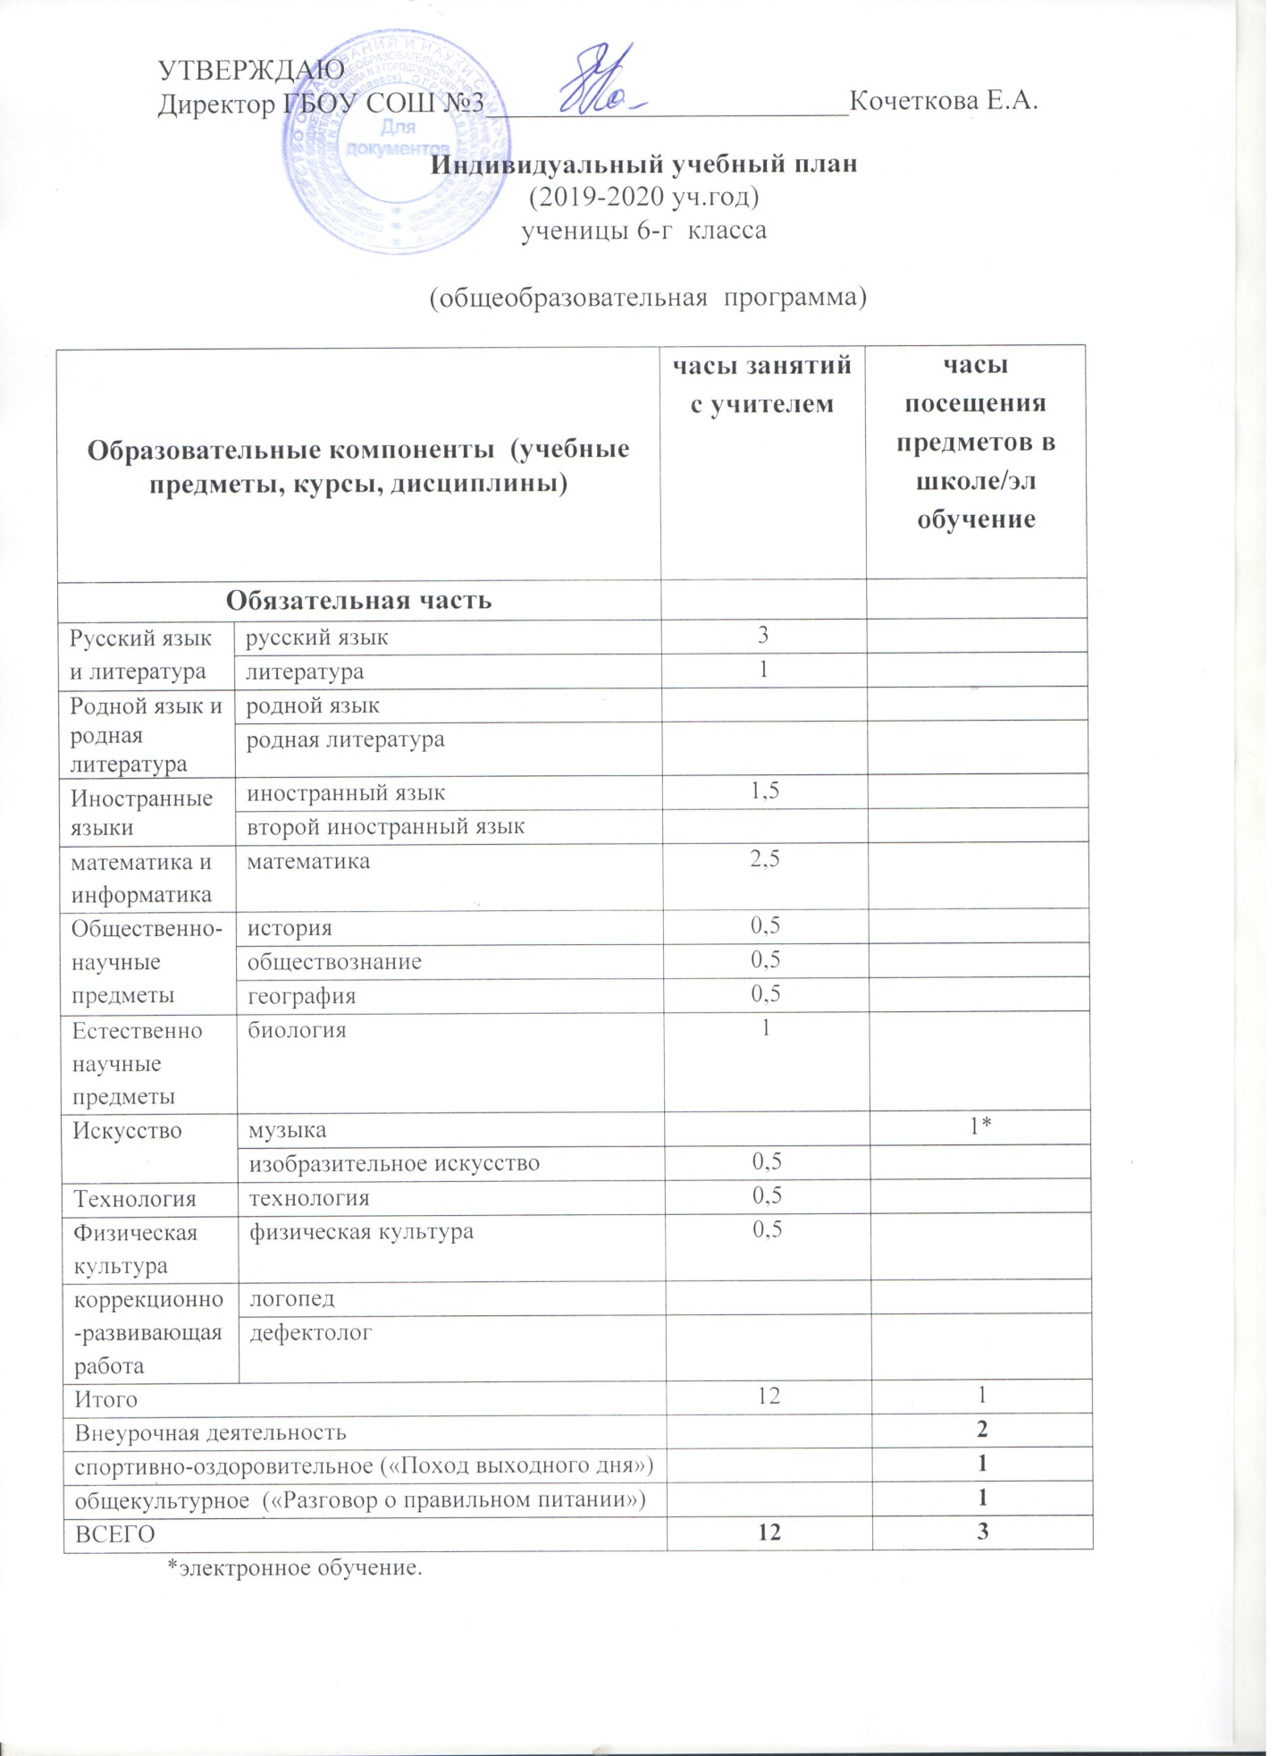

Пояснительная записка

Индивидуальный учебный план составлен на основании:
1) Федерального закона от 29.12.2012 № 273-ФЗ «Об образовании в Российской Федерации»;
2) Федерального государственного образовательного стандарта основного общего образования, утвержденного приказом Минобрнауки России от 17.12.2010 № 1897 (с изменениями и дополнениями от 29.12.2014 №1644, от 31.12.2015 №1577);
3) Постановления Главного государственного санитарного врача Российской Федерации от 24.12. 2015 №81 «О внесении изменений № 3 в СанПиН 2.4.2.2821-10 «Санитарно-эпидемиологические требования к условиям и организации обучения, содержания в общеобразовательных организациях»;
4)
5) Письма Минобрнауки России от 17.02.2016 № МО-16-09-01/173-ту «Об организации занятий внеурочной деятельности в образовательных организациях Самарской области, осуществляющих деятельность по основным общеобразовательным программам»;
6) Адаптированной образовательной программы ГБОУ СОШ №3 г.о. Чапаевск, принятой решением педсовета школы (протокол №14 от 31.08.2015г)
7) Приказа Минобрнауки России «Об утверждении Порядка организации и осуществления образовательной деятельности по основным общеобразовательным программам – образовательным программам начального общего, основного общего, среднего общего образования» от 30.08.2013 № 1015 (в редакции от 13.12.2013 № 1342, от 28.05.2014 № 598);
8) Письма Минобрнауки России от 18.08.2017 N 09-1672 « О направлении Методических рекомендаций по уточнению понятия и содержания внеурочной деятельности в рамках реализации основных общеобразовательных программ, в том числе в части проектной деятельности»;
9) Устава государственного бюджетного общеобразовательного учреждения Самарской области средней общеобразовательной школы №3 г.о. Чапаевск Самарской области;
10)Информационно-методического письма Минобрнауки Со от 24.08.2017 № МО – 16-09-01/711-ту «» Об организации образования детей с ограниченными возможностями здоровья в общеобразовательных учреждениях Самарской области;
11) Учебный план ГБОУ СОШ №3 г.о. Чапаевск на 2018-2019 учебный год
12) Рекомендаций территориальной ПМПК №1390 от 28.08.2019г.

В соответствии с ФГОС ООО учебный план:
- обеспечивает введение в действие и реализацию требований с ФГОС ООО;
- фиксирует максимальный объем учебный нагрузки обучающихся;
- определяет (регламентирует) перечень учебных предметов (курсов) и время, отводимое на их освоение и организацию;
- определяет перечень направлений внеурочной деятельности и время, отводимое на их освоение и организацию.
Учебный план составлен для организации индивидуального обучения на дому при полном дне. Он состоит из двух частей: обязательной части, внеурочной деятельности. В обязательную часть учебного плана включены все предметы учебного плана школы для учащихся 6 класса за счет выделения часов для занятий с учителем, электронного обучения, часов посещения предметов в школе.
План составлен с учетом кадрового, методического, материально-технического обеспечения, на основе изучения запроса учащихся и родителей. Организация образовательного процесса осуществляется в соответствии с санитарно-эпидемиологическими правилами и нормативами СанПиН 2.4.2.2821-10 «Санитарно-эпидемиологические требования к условиям и организации обучения в общеобразовательных учреждениях», утвержденными постановлением Главного государственного санитарного врача Российской Федерации от 24.12. 2015 №81
Проведение промежуточной аттестации обучающихся 5-8 классов регулируется следующей локальной нормативной базой: «Положением о текущей, промежуточной и итоговой аттестации учащихся 1-11 классов ГБОУ СОШ №3 г.о. Чапаевск» и Уставом ГБОУ СОШ №3.
Промежуточная аттестация проводится в конце учебного года, включает в себя необходимый минимум контрольных работ: по русскому языку и математике (продолжительностью не более 40 минут)
Режим работы – пятидневная учебная неделя, продолжительность каникул в течение учебного года составит 30 календарных дней, продолжительность урока – 40 минут, продолжительность учебного года – 34 учебные недели.

Ознакомлен (родитель, законный представитель обучающегося)_____________/_________________
(подпись) (расшифровка)

